DECLARAÇÃO DE TRANSFERÊNCIA DE DIREITOS AUTORAIS
Os autores abaixo assinados do manuscrito intitulado “A contribuição do Brasil para a pesquisa em atividade física e saúde no cenário internacional” transferem os direitos autorais do presente artigo à Revista Brasileira de Atividade Física e Saúde.
Pelotas, RS, 03 de abril de 2014.
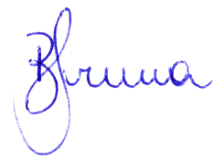
____________________________
Bruna Gonçalves Cordeiro da Silva
____________________________
Juan Pablo Rey-López

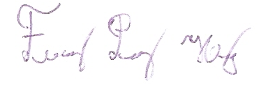
____________________________
Fernando Pires Hartwig

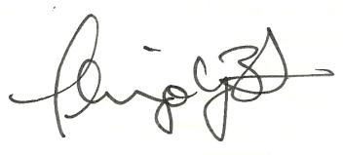
_____________________________
Thiago Gonzalez Barbosa-Silva

____________________________
Renata Moraes Bielemann

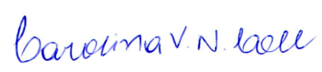
_____________________________
Carolina de Vargas Nunes Coll

